
Tedenski jedilnik od 03. novembra do 09. novembra 2025

Obrok | Dieta |  | Ponedeljek 3.11.2025 | Torek  4.11.2025 | Sreda  5.11.2025 | Četrtek  6.11.2025 | Petek  7.11.2025 | Sobota  8.11.2025 | Nedelja  9.11.2025
Zajtrk |  |  | pariška salama  bela kava kruh  (gluten, soja, laktoza) | margarina in marmelada  bela kava kruh  (gluten, jajca, soja, laktoza) | pašteta/kisla smetana  bela kava kruh  (gluten, soja, laktoza) | tirolka bela kava kruh  (gluten, soja, laktoza) | zdenka sir/viki krema  bela kava kruh  (gluten, soja, laktoza) | krem maslo/ocvirkov namaz  bela kava kruh  (gluten, soja, laktoza) | maslo in marm. /med  bela kava kruh  (gluten, soja, laktoza)
 |  | PASIRANI | kus kus na mleku | mlečni riž | čokolino | mlečna juha | bela kava, kruh | mlečni zdrob | mlečni zdrob
Kosilo |  | NAVADNO  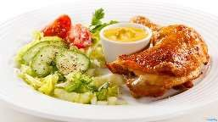 | zelenjavna enolončnica z mesom domači puding (gluten, soja, laktoza) | porova juha goveji zrezek v omaki pire krompir solata(gluten, soja, laktoza) | blejska juha  mesna lazanja  zelje v solati  (gluten, soja, laktoza) | ragu iz piš.mesa in drobovine pirini rezanci solata,sadje  (gluten, soja, laktoza) | miljon juha, ocvrt oslič, krompirjeva solata s porom, banana  (gluten, soja, jajca, ribe) | pohorski lonec  sadni desert  kruh  (gluten, soja, laktoza) | kostna juha z zakuho sv.pečena rebra  rizi bizi solata  (gluten, soja, jajca)
 |  | ANTIPURINSKO  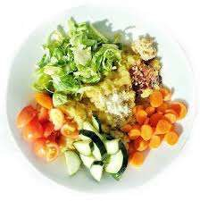 | zelenjavna enolončnica z mesom domači puding (gluten, soja, laktoza) | porova juha goveji zrezek v omaki pire krompir solata(gluten, soja, laktoza) | blejska juha  mesna lazanja  zelje v solati  (gluten, soja, laktoza) | ragu iz piš.mesa in drobovine pirini rezanci paradižnikova omaka sadje  (gluten, soja, laktoza) | miljon juha, ocvrt oslič, krompirjeva solata s porom, banana  (gluten, soja, jajca, ribe) | pohorski lonec  sadni desert  kruh  (gluten, soja, laktoza) | kostna juha z zakuho sv.pečena rebra  rizi bizi rdeča pesa  (gluten, soja, jajca)
 |  | ŽELODČNO  ŽOLČNO JETRNO | zelenjavna enolončnica z mesom domači puding (gluten, soja, laktoza) | porova juha goveji zrezek v omaki pire krompir solata(gluten, soja, laktoza) | blejska juha  mesna lazanja rdeča pesa  (gluten, soja, laktoza) | ragu iz piš.mesa in drobovine pirini rezanci paradižnikova omaka sadje  (gluten, soja, laktoza) | miljon juha, ocvrt oslič, krompirjeva solata s porom, banana  (gluten, soja, jajca, ribe) | pohorski lonec  sadni desert  kruh  (gluten, soja, laktoza) | kostna juha z zakuho sv.pečena rebra  rizi bizi rdeča pesa  (gluten, soja, jajca)
 |  | PASIRANO  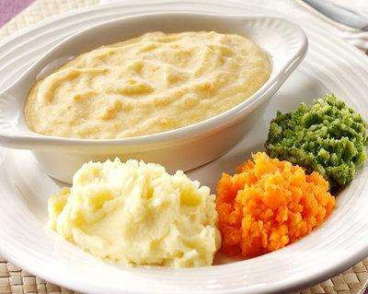 | zelenjavna enolončnica z mesom domači puding (gluten, soja, laktoza) | porova juha goveji zrezek v omaki pire krompir solata(gluten, soja, laktoza) | blejska juha  mesna lazanja rdeča pesa  (gluten, soja, laktoza) | ragu iz piš.mesa in drobovine pirini rezanci paradižnikova omaka sadna kaša  (gluten, soja, laktoza) | miljon juha, ocvrt oslič, pire krompir, frape  (gluten,soja, jajca, ribe) | pohorski lonec  sadni desert  kruh  (gluten, soja, laktoza) | kostna juha z zakuho sv.pečena rebra rizi bizi rdeča pesa  (gluten, soja, jajca)
Večerja |  | NAVADNA   | endivja solata s krompirjem in jajčko ajdov kruh čaj z limono (gluten, jajce) | prežganka čokoladna roladica kruh čaj z limono  (gluten, laktoza, jajca, soja) | suha juha z mesom in obrušenjem kruh čaj z limono  (gluten, jajca, soja) | domači marmeladni rogljiček  bela kava  (gluten, jajca, soja, laktoza) | mlečni zdrob s čokolado  bela kava (gluten, soja, laktoza) | zeljne krpice s hamburško slanino kruh čaj z limono  (gluten, soja, jajce) | šarkelj bela kava (gluten, laktoza, jajca, soja)
 |  | ANTIPURINSKA | endivja solata s krompirjem in sojinim zrezkom ajdov kruh čaj z limono (gluten, jajce) | prežganka čokoladna roladica kruh čaj z limono  (gluten, laktoza, jajca, soja) | suha juha z mesom in obrušenjem kruh čaj z limono  (gluten, jajca, soja) | domači marmeladni rogljiček  bela kava  (gluten, jajca, soja, laktoza) | mlečni zdrob s čokolado  bela kava (gluten, soja, laktoza ) | zeljne krpice s šunko kruh čaj z limono  (gluten, soja, jajce) | šarkelj bela kava (gluten, laktoza, jajca, soja)
 |  | ŽELODČNA  ŽOLČNA JETRNA | endivja solata s krompirjem in sojinim zrezkom ajdov kruh čaj z limono (gluten, jajce) | prežganka čokoladna roladica kruh čaj z limono  (gluten, laktoza, jajca, soja) | suha juha z mesom in obrušenjem kruh čaj z limono  (gluten, jajca, soja) | domači marmeladni rogljiček  bela kava  (gluten, jajca, soja, laktoza) | mlečni zdrob s čokolado  bela kava (gluten, soja, laktoza) | zeljne krpice s šunko kruh čaj z limono  (gluten, soja, jajce) | šarkelj bela kava (gluten, laktoza, jajca, soja)
 |  | PASIRANA | špinača pire krompir sojin zrezek čaj z limono (gluten, jajce) | prežganka čokoladni puding čaj z limono  (gluten, laktoza, jajca, soja) | suha juha z mesom in obrušenjem kruh čaj z limono  (gluten, jajca, soja) | drobne testenine s skuto in jabolki, bela kava  (gluten, jajca, soja, laktoza) | mlečni zdrob s čokolado  bela kava (gluten, soja, laktoza) | zeljne krpice s šunko kruh čaj z limono  (gluten, soja, jajce) | šarkelj bela kava (gluten, laktoza, jajca, soja)
Malica |  |  | sadje | Jogurt  (laktoza) | sadna kaša | puding  (laktoza) | sadje | jogurtov desert  (laktoza) | sadje
Pridržujemo si pravico do spremembe jedilnika!

